此篇是对软件工程中的软件开发模型的整理。主要涉及的软件开发模型有：瀑布模型、V模型、原型、迭代模型、螺旋模型、结构组装模型、统一过程、敏捷方法。（截图均来自希赛网的教学视频）
①瀑布模型(SDLC)
瀑布模型是知名度最高、最老的模型，失败率高。它将开发工作分为多个阶段，每个阶段都有文档要求、联系紧密。由于上一个阶段的研发结果是下一个阶段开始的依据，所以如果需求分析阶段出错很容易导致软件开发整体失败。瀑布模型不能开发需求不明的系统。
瀑布模型分为以下阶段：软件计划、需求分析、软件设计、程序编码、软件测试、运行维护。软件计划和需求分析是定义阶段。需求分析的成果是需求规格说明书SRS，是做软件设计的依据。软件设计、程序编码、软件测试是开发阶段。运行维护是维护阶段。
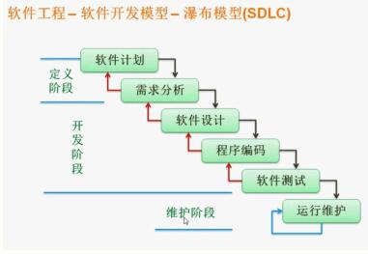
②V模型
V模型和瀑布模型的主要差别是，设计开发与测试是同时进行的。
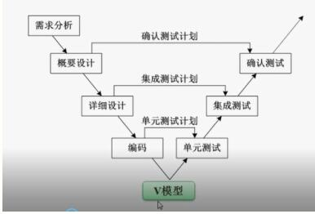
③原型法
原型法适用于需求不明确的情况。需求分析做完后，将需求规格说明书SRS交给美工人员，设计直观界面，而不是交给设计人员进行软件的设计。客户看到直观界面后修改需求，进而完善SRS，提高SRS的准确性。可以和瀑布模型结合使用，先用原型法获取用户需求，再用瀑布模型进行后续开发。
④迭代模型
迭代模型通过多轮迭代得到结果。第一次只得到雏形不是最终产品，之后根据用户建议进行改进。不断的迭代得到最终结果。
⑤螺旋模型
螺旋模型是多个模型的综合体，包含瀑布模型和迭代模型。在螺旋模型中首次引入了风险分析的概念。从最中心点开始，每经历一圈螺旋模型，就产生一个软件的版。
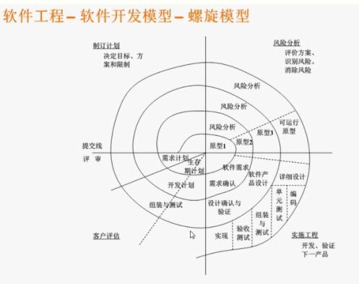
⑥构件组装模型
构件组装模型要求将系统中的组成部分都做成构件，之后将构件组装起来构成了一个完整的系统。是一种相对较新的模型。可以缩短开发周期，提高系统的可靠性。在进行系统构件时先查询构件库中是否存在该构件，存在就直接使用，有相似的但不符合要求就从构件库中提取出来进行修改，不存在的就直接开发。重复使用构件节省开发成本，并且不断使用测试构件，提高系统性能。使用相同构件的系统构件的标准要统一。
CORBA标准，是由OMG组织提出的。
COM/DCOM/COM+标准，是由微软公司提出的。COM是其中最早提出的，它的提出就相当于构件组装模型的诞生。用COM写出的组件可以按照需求组合起来形成应用系统，以后也可以复用COM组件。DCOM是为了满足分布式系统的需求，在COM的基础上增加分布式系统的应用特点。COM+是COM和DCOM的混合体。
EJB是由SUN公司提出的，在JAVA体系中应用。
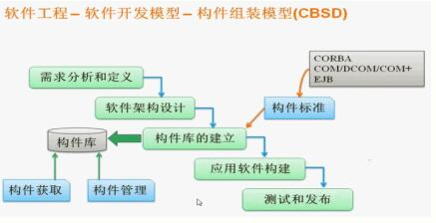
⑦统一过程(UP)
统一过程(UP)由 Rational 公司提出，IBM收购。以架构为中心的开发模型，属于构建组装模型。分为初始、细化、构件、交付四个阶段。UP是个迭代型的模型，有用例驱动、以架构为中心、迭代和增量特点。用例驱动是指：用UP在开发最初时会做出用例模型，表明参与者和系统内部的交互关系，之后实现用例，依据用例设计测试用例。以架构为中心指：开发前期先做好架构，在做开发，将架构放在核心的位置。多在企业大型开发中用UP。
初始：阶段确定项目的范围和边界；识别系统的关键；展示系统的候选架构；估算项目的费用和时间；评估项目的风险。
细化：分析系统问题；建立软件架构基础，淘汰最高风险元素。
构件：开发剩余构件；构件组装和测试。
交付：进行β测试（β测试是在用户的环境中由用户做的测试工作）；制作发布版本；用户文档定稿；确认系统；培训调整产品。
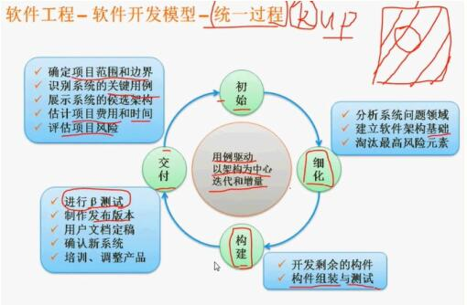
⑧敏捷方法
敏捷方法是一系列的开发方法，属于轻量级开发模型，就是轻文档。除了敏捷开发，其它开发方法都可以归到重量级模型。包括自适应开发方法、水晶方法、特征驱动开发方法、极限编程方法（XP）。
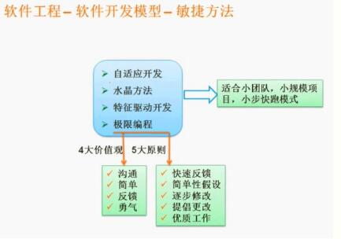
⑨逆向工程
逆向工程在做山寨和旧系统翻新时使用。再工程类似重构。
